2022-2023学年第一学期线下公选课课程安排表
序号 |  | 课程名称 |  | 课程负责人 | 上课时间 | 上课地点 | 课程群二维码
1 |  | 英语A级考级培训 |  | 王茹 | 第7-12周：周日上午四节 | 能容纳200人教室 | 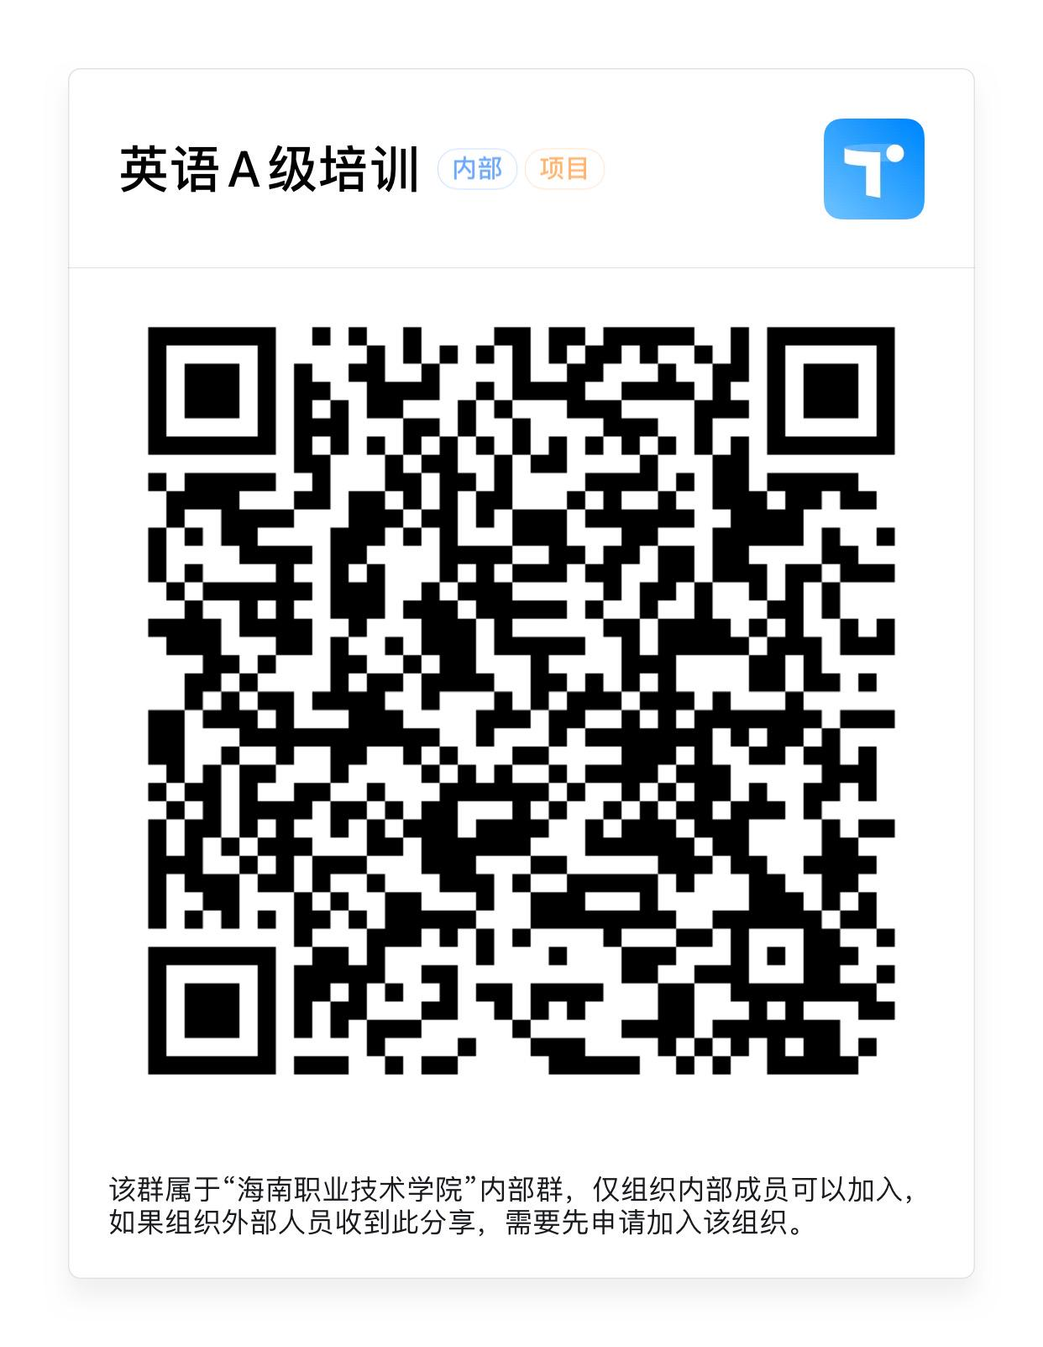
2 |  | 商务英语交际技能培训 |  | 王茹 | 第7-16周：周六上午四节 | 一教教室 | 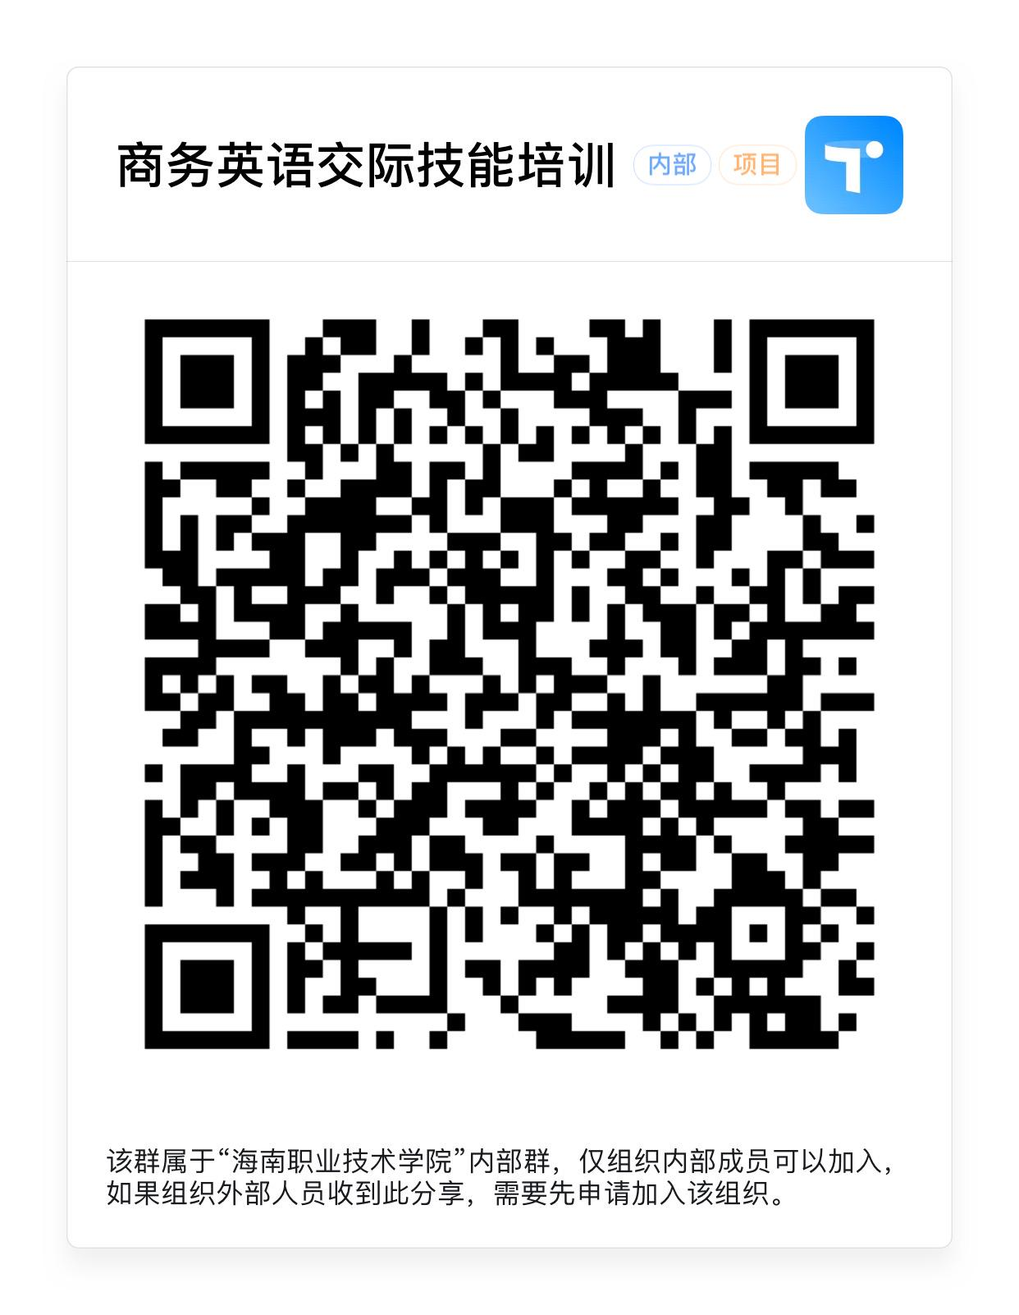
3 |  | 企业运营管理 |  | 姚玉静 | 第10—13周：周六下午5-8节 | 理论：一教新媒体教室  实训：大学生孵化基地 | 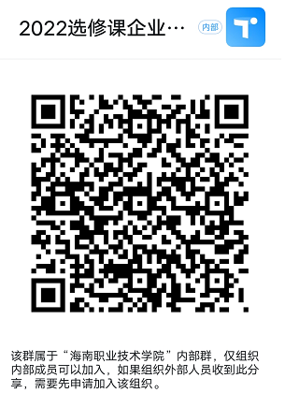
4 |  | 抖音直播实操教学 |  | 孙林林 | 第6-13周：周日下午5-8节  第7-14周：周四晚上9-10节 | 理论：一教新媒体教室  实训：直播基地 | 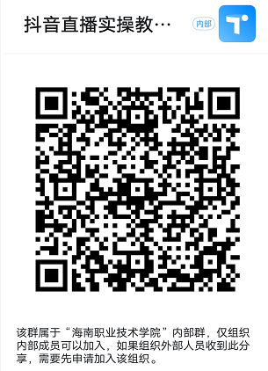
5 |  | 黎族传统文化之黎锦织秀技艺 |  | 陈丹 | 学生返校后：周二、周四下午  或晚上 | 黎锦实训室 | 
 | 6 |  | 中华经典诵读与职场沟通 | 符秀敏 | 第7—14周：周五9.10节、周日9.10节 | 线上 | 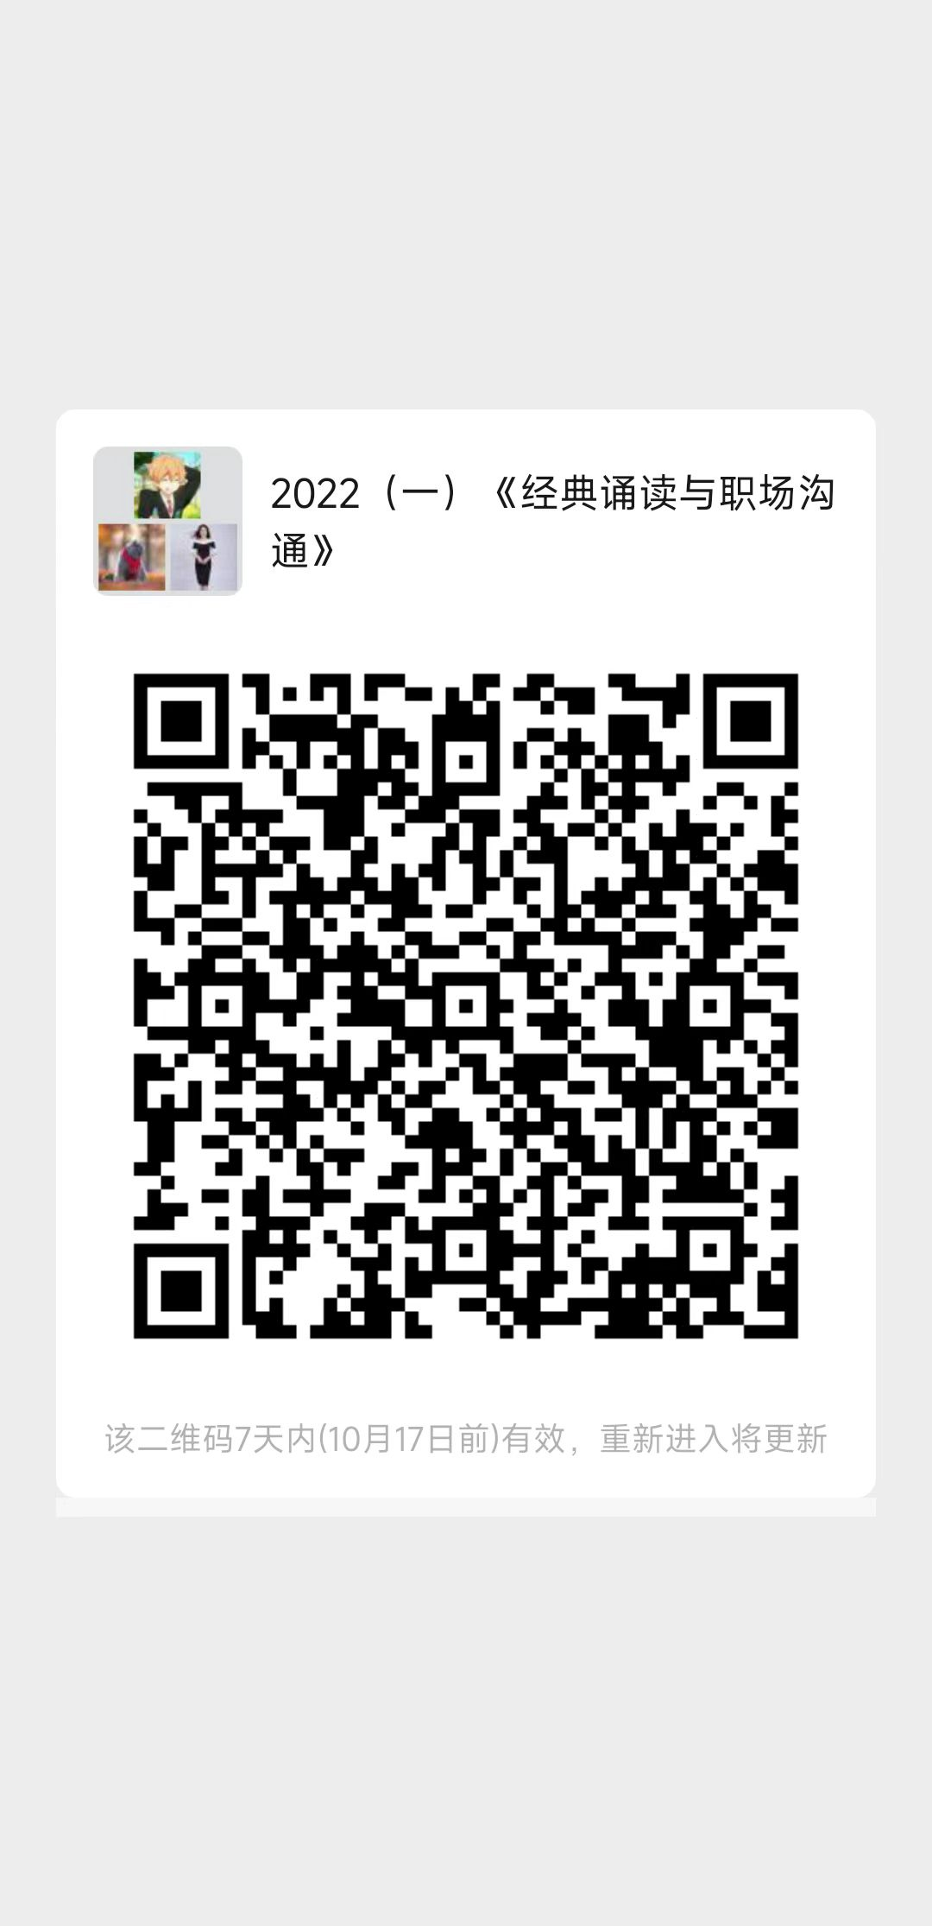
 | 7 |  | 商务网站内容维护与管理 | 王桃 | 第10周—17周：周一、五下午7、8节 | 线上+线下（多媒体教室） | 智慧树